
МИНОБРНАУКИ РОССИИ
Федеральное государственное бюджетное образовательное учреждение высшего образования

«МИРЭА – Российский технологический университет» РТУ МИРЭА

Колледж программирования и кибербезопасности

Отчет о выполнении практического задания
по дисциплине ОП. 10 «Программное обеспечение Web-серверов (защита)»
Практическое задание № 5

Специальность – 10.02.05 Обеспечение информационной безопасности автоматизированных систем

Выполнил студент:
Маркаров М.О. Группа: ИБ-42
Руководитель:
Герасин В. Ю.
Работа защищена с оценкой
Дата защиты

Москва 2026
Тема:
Цель:
Ход работы:
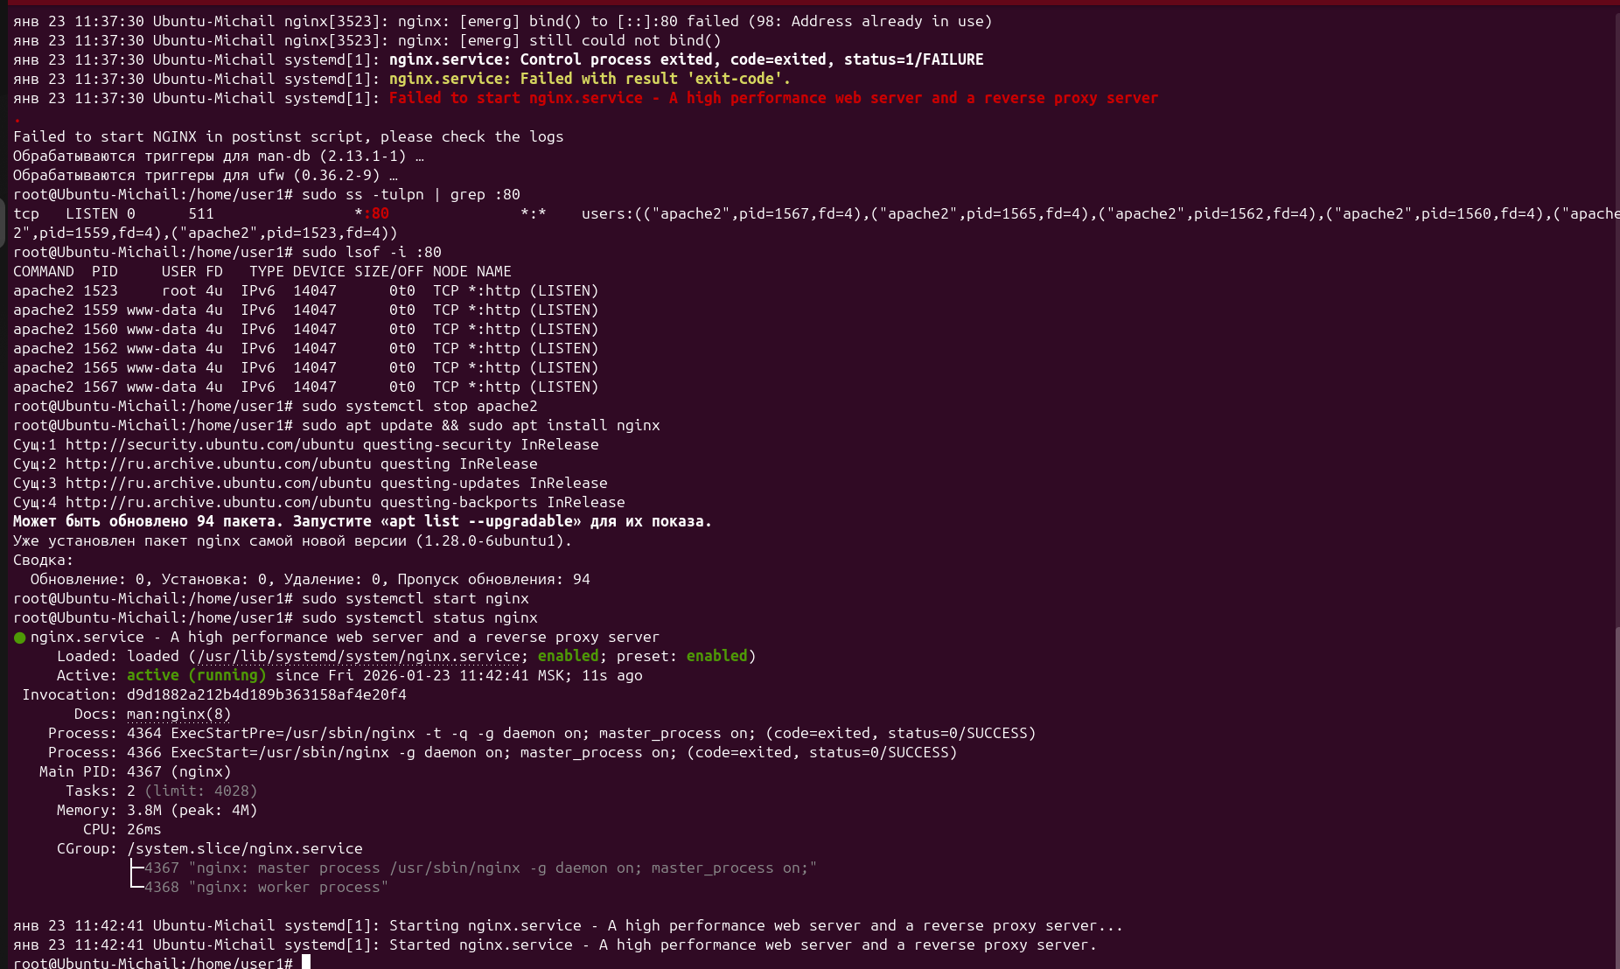
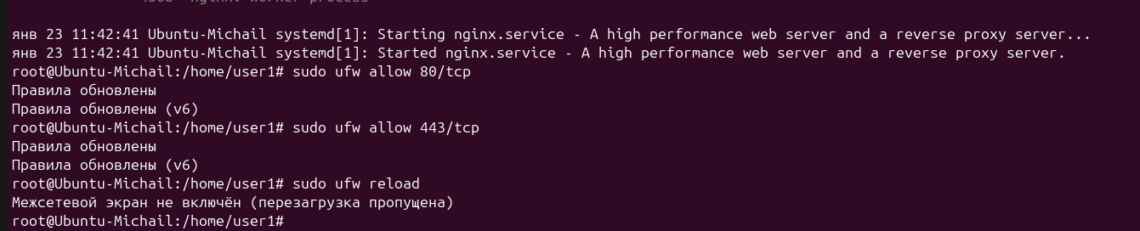
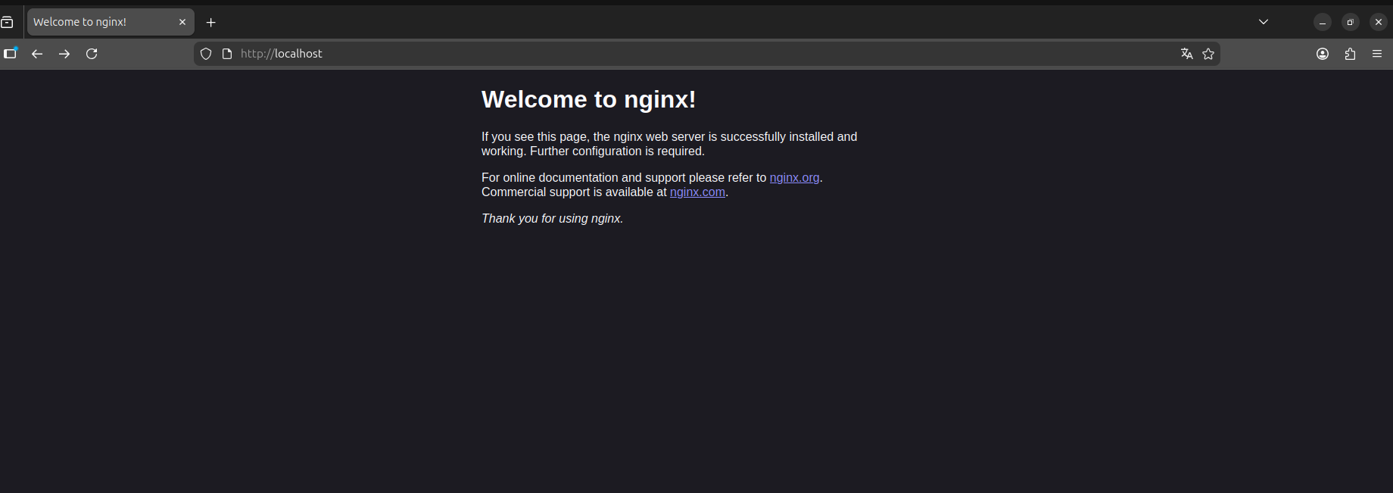
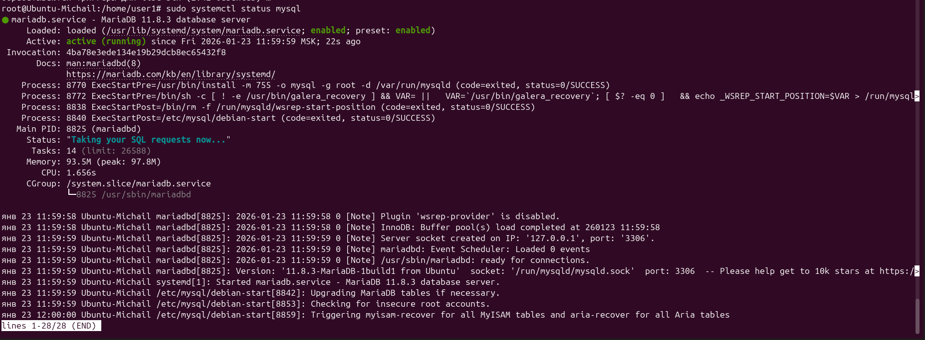
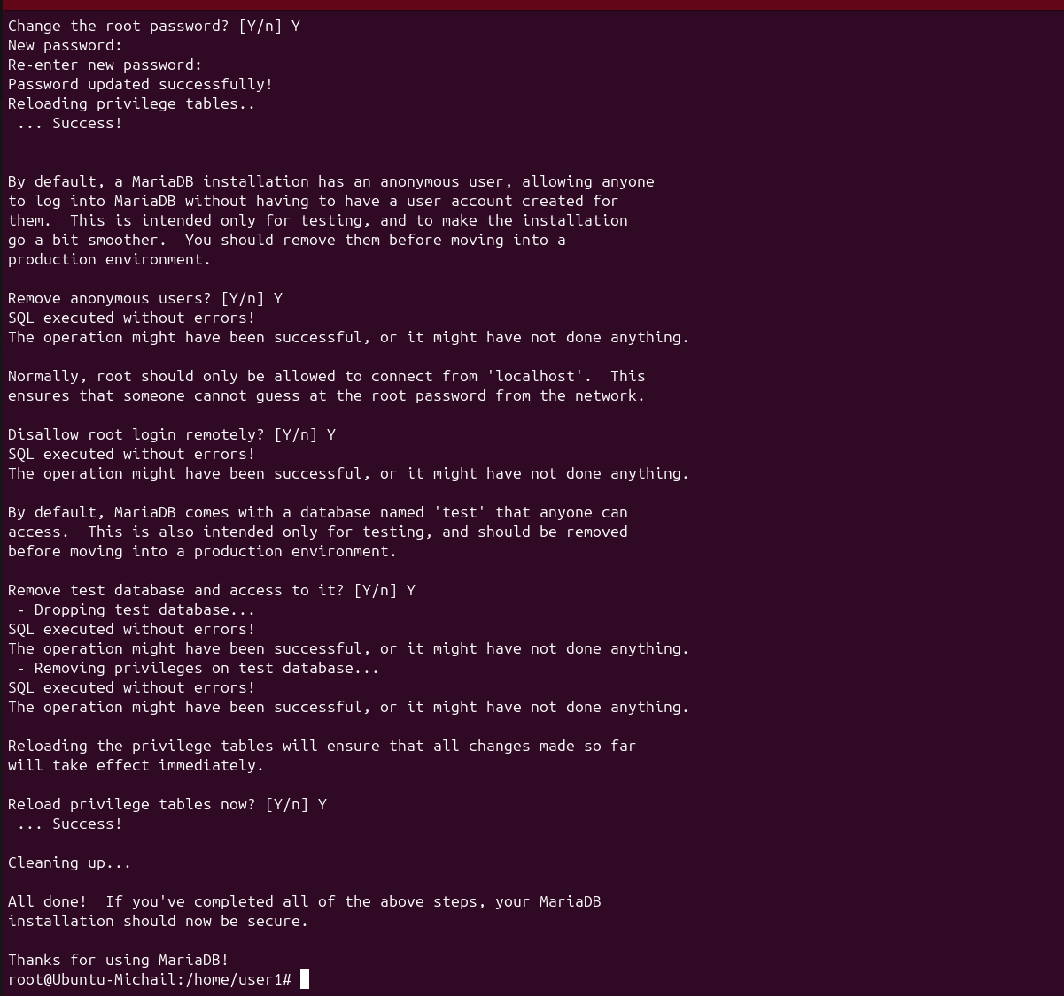
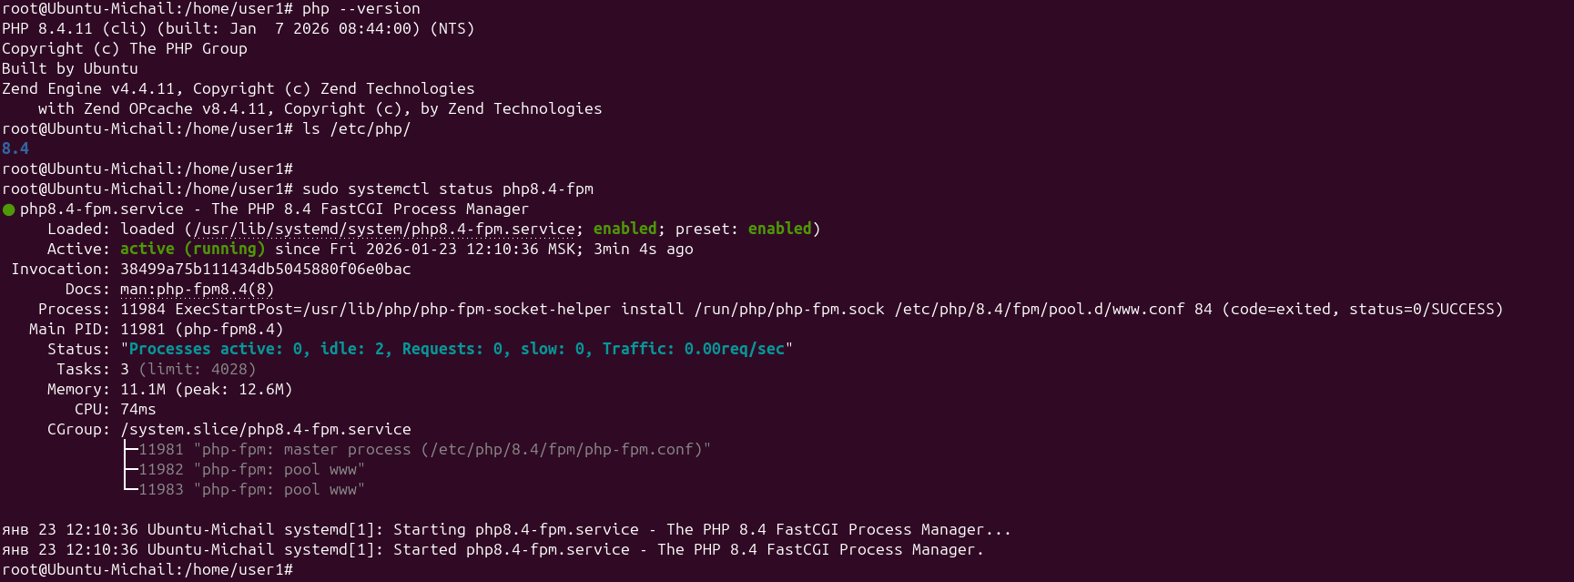

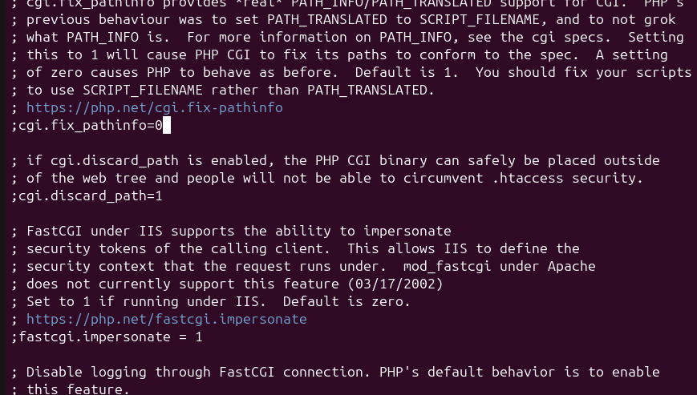
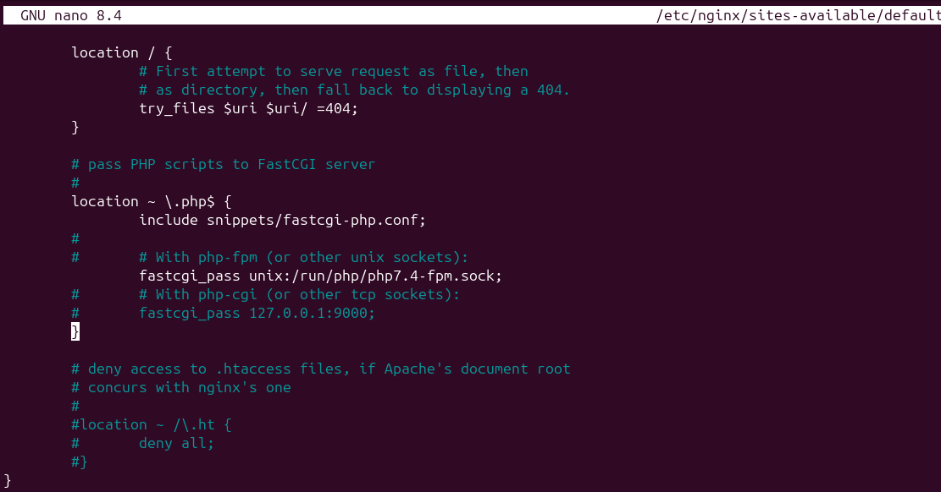
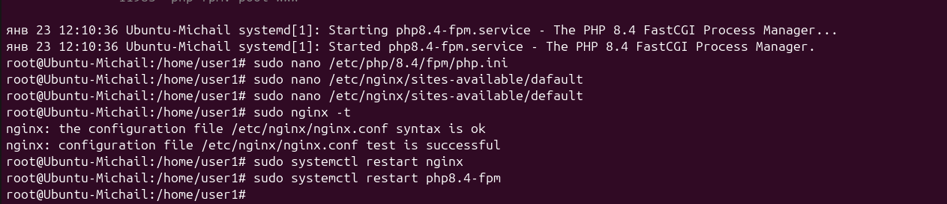
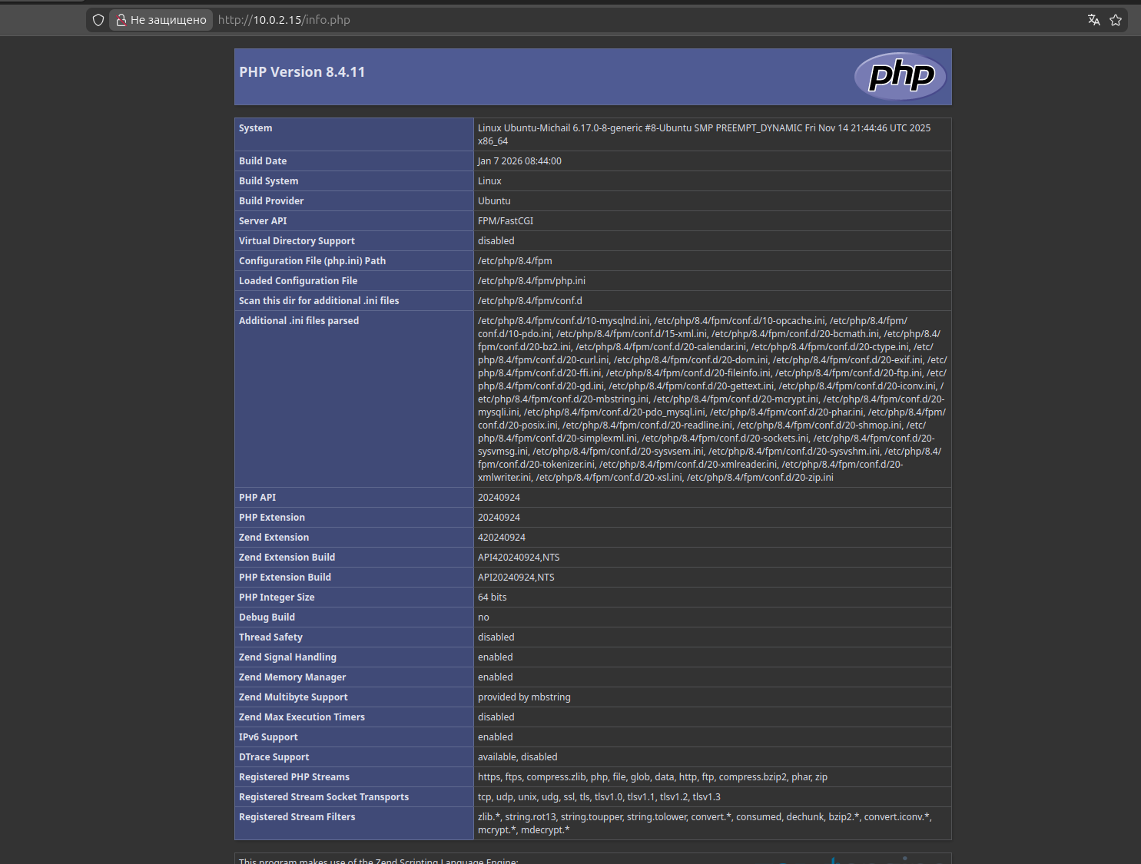
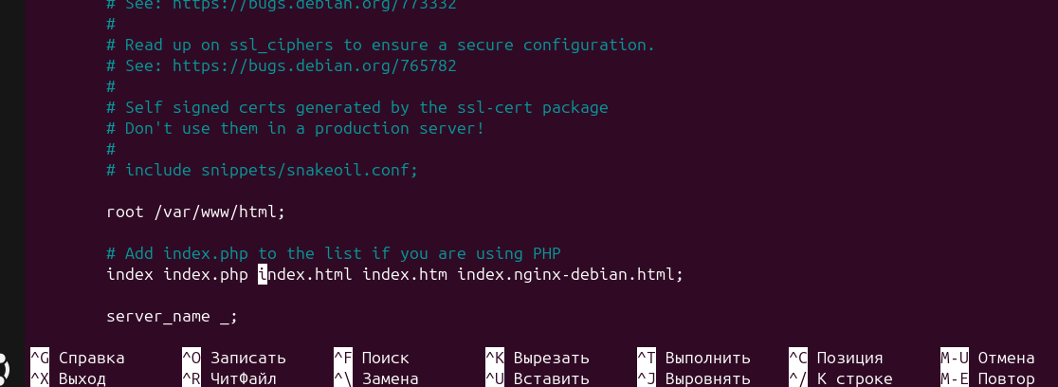

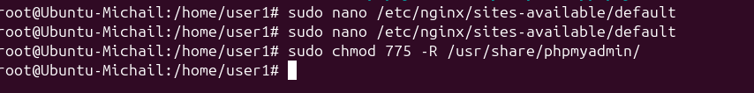
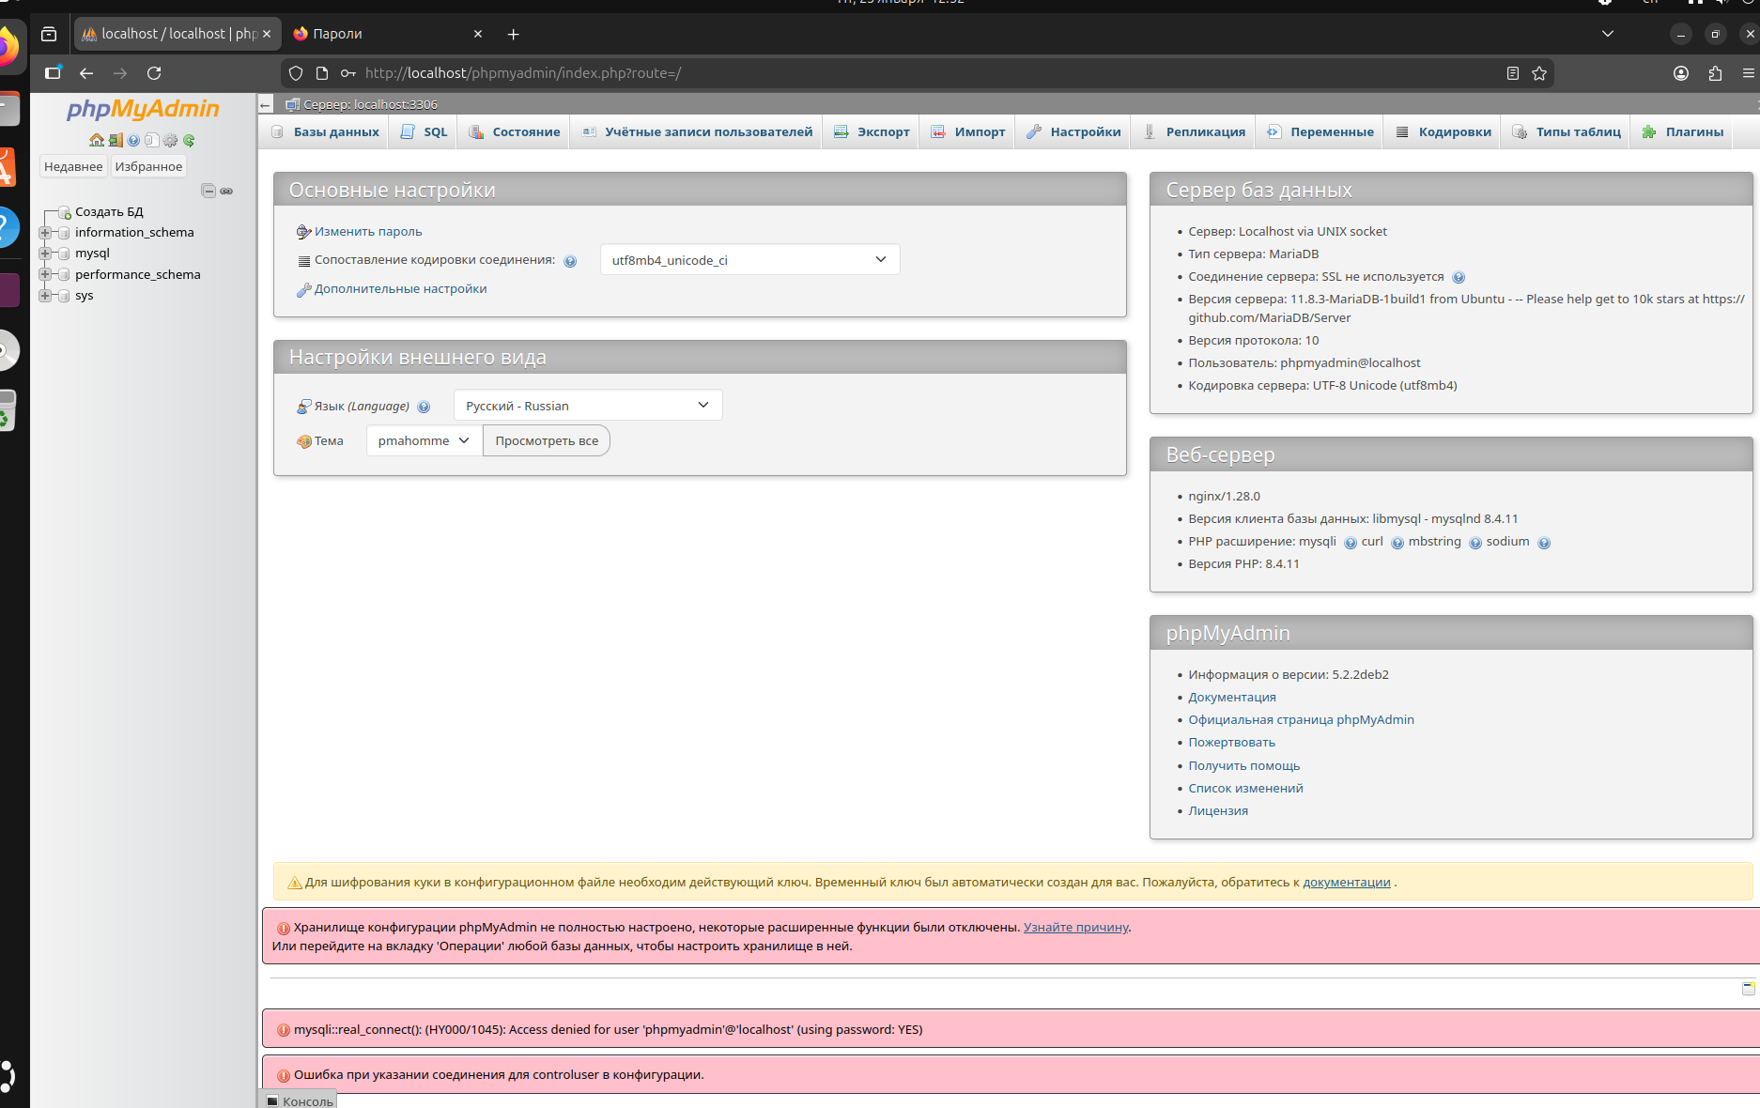
Вывод:

